TRƯỜNG THPT BÌNH CHÁNH  Đề chính thức  Chữ ký của GT: | ĐỀ KIỂM TRA HỌC KÌ I – NĂM HỌC 2014-2015  MÔN : VẬT LÝ - Lớp 12  Thời gian làm bài: 60 phút;  (không kể thời gian phát đề)
 |  | Mã đề thi 321
SBD: Họ tên học sinh: Lớp:

Câu 1: Hai nguồn kết hợp A, B cách nhau 8cm dao động cùng tần số f=20Hz, cùng pha . Tại điểm M cách A và B lần lượt là 25cm và 20,5cm sóng có biên độ cực đại. Giữa M và đường trung trực của AB có 2 dãy cực đại khác. Vận tốc sóng là:
A. 3m/s B. 1,5m/s C. 0,3m/s D. 1,5cm/s
Câu 2: Trong dao động điều hòa, vận tốc biến đổi tuần hoàn
A. Ngược pha với li độ B. Cùng pha với li độ
C. Sớm pha hơn so với li độ D. Trể pha hơn so với li độ
Câu 3: Đặt 1 điện áp xoay chiều u vào 2 đầu đoạn mạch R, L, C nối tiếp với R=100, L= H (thuần cảm), C=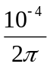F. Cho biết điện áp 2 đầu đoạn mạch chứa R và L có biểu thức u_{RL}=cos(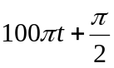 ) V. Biểu thức u có dạng:
A. u=200 cos100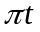 V B. u= cos(100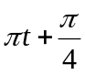 )V
C. u=400cos(100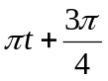 )V D. u=200cos100 V
Câu 4: Mạch điện gồm điện trở thuần R mắc nối tiếp 1 cuộn dây có độ tự cảm L đặt vào điện áp xoay chiều u=150cos100V, biết điện áp hiệu dụng 2 đầu R là 35V , 2 đầu cuộn dây là 85V. Công suất tiêu thụ của đoạn mạch là 75W. Tổng điện trở thuần của đoạn mạch là:
A. 35 B. 75 C. 60 D. 45
Câu 5: Khoảng cách giữa hai điểm trên phương truyền sóng gần nhau nhất và dao động cùng pha gọi là :
A. Chu kỳ B. Vận tốc truyền sóng
C. Độ lệch pha D. Bước sóng
Câu 6: Trong máy tăng áp, nếu giữ nguyên điện áp 2 đầu cuộn sơ cấp, nếu ta tăng số vòng dây ở 2 cuộn sơ cấp và thứ cấp thêm 1 lượng bằng nhau thì điện áp 2 đấu cuộn thứ cấp
A. Tăng B. Giảm
C. Không đổi D. Có thể tăng hoặc giảm
Câu 7: Đoạn mạch AM chứa cuộn dây không thuần cảm có Z_{L}=50 và r=100 mắc nối tiếp với đoạn mạch MB chứa hộp kín X . Biết u_{AB} =U₀cos (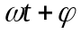 ) V. Tại thời điểm t₁ thì thấy điện áp trên đoạn AM cực đại, tại thời điểm 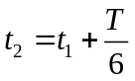 thì điện áp trên đoạn MB cực đại. Hộp kín X chứa :
A. L và C B. R C. R và L D. R và C
Câu 8: Một sóng ngang truyền trên 1 sợi dây đàn hồi rất dài với tốc độ 0,2m/s, chu kỳ dao động bằng 10s. Khoảng cách giữa 2 điểm gần nhau nhất trên dây dao động ngược pha nhau là:
A. 0,5m B. 1m C. 2m D. 1,5m
Câu 9: Khi một vật dao động điều hòa đi từ biên về VTCB thì:
A. Độ lớn gia tốc tăng B. Độ lớn li độ tăng C. Thế năng tăng D. Động năng tăng
Câu 10: Hai dao động cùng phương lần lượt có phương trình :
x₁=A₁cos(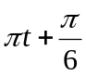 )cm và x₂=6cos(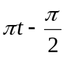 )cm. Dao động tổng hợp của 2 dao động này có phương trình : x=Acos(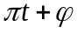 )cm. Thay đổi A₁ cho đến khi biên độ A đạt giá trị cực tiểu thì:
A. 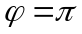 rad B. 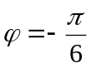 rad C. 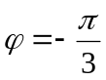 rad D. 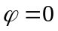
Câu 11: Một máy phát điện xoay chiều 1 pha có phần cảm là rôto gồm 6 cặp cực. Để suất điện động do máy này sinh ra có tần số 50Hz thì rôto phải quay với tốc độ:
A. 500 vòng/phút B. 80 vòng/phút C. 750 vòng/phút D. 50 vòng/phút
Câu 12: Người ta ứng dụng hiện tượng sóng dừng để xác định :
A. Năng lượng sóng B. Chu kỳ sóng
C. Tần số sóng D. Vận tốc truyền sóng
Câu 13: Một mạch điện xoay chiều gồm điện trở thuần R=30 mắc nối tiếp với 1 tụ điện có C=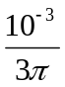 F. Điện áp 2 đầu đoạn mạch là: 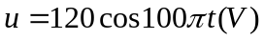. Cường độ hiệu dụng qua mạch:
A. 2A B. 4A C. 2 A D. A
Câu 14: Tại điểm phản xạ thì sóng phản xạ
A. cùng pha với sóng tới nếu vật cản cố định B. ngược pha sóng tới nếu vật cản tự do
C. luôn ngược pha sóng tới D. ngược pha sóng tới nếu vật cản cố định
Câu 15: Đoạn mạch xoay chiều R, L, C nối tiếp, nếu điện áp 2 đầu đoạn mạch sớm pha hơn cường độ dòng điện, ta có thể kết luận:
A. 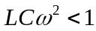 B. 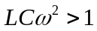 C. 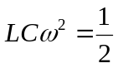 D. 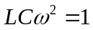
Câu 16: Năng lượng mà sóng âm truyền qua một đơn vị diện tích đặt vuông góc với phương truyền âm trong một đơn vị thời gian gọi là :
A. Độ to của âm B. Mức cường độ âm C. Độ cao của âm D. Cường độ âm
Câu 17: Cho đoạn mạch điện xoay chiều gồm điện trở thuần R và cuộn dây thuần cảm L. Khi tăng tần số dòng điện thì hệ số công suất của đoạn mạch là:
A. Tăng B. Giảm C. Không đổi D. Chưa kết luận được
Câu 18: Một vật dao động điều hòa theo PT: 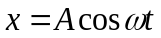. Gia tốc của vật tại thời điểm t là:
A. 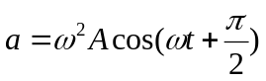 B. 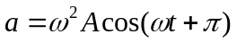
C. 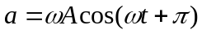 D. a = ωA cosωt
Câu 19: PT dao động điều hòa của một chất điểm x = Acost, gốc thời gian được chọn lúc:
A. Vật qua VTCB theo chiều + B. Vật ở vị trí biên x = +A
C. Vật qua VTCB theo chiều – D. Vật ở vị trí biên x = - A
Câu 20: Nhận xét nào sau đây về máy biến áp là không đúng:
A. Máy biến áp có thể giảm điện áp
B. Máy biến áp có thể biến đổi cường độ dòng điện
C. Máy biến áp có thể thay đổi tần số dòng điện
D. Máy biến áp có thể tăng điện áp
Câu 21: Tại 1 nơi, con lắc đơn dao động điều hòa với chu kỳ 2s. Sau khi giảm chiều dài con lắc 36cm thì chu kỳ dao động của nó là 1,6s. Chiều dài ban đầu của con lắc này là:
A. 90cm B. 100cm C. 96cm D. 95cm
Câu 22: Hai sóng kết hợp là hai sóng có cùng :
A. biên độ và cùng pha B. tần số và hiệu số pha không đổi
C. biên độ và tốc độ truyền sóng D. tần số và cùng biên độ
Câu 23: Đặt 1 điện áp xoay chiều u = U₀sinωt (V) vào 2 đầu chỉ có tụ C. Biểu thức cường độ dòng điện qua mạch là
A. 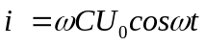 B. 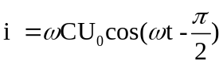
C. 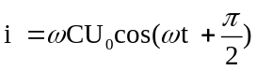 D. 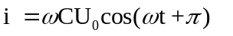
Câu 24: Trong thí nghiệm giao thoa với 2 nguồn kết hợp, cùng pha tại AB trên mặt nước cách nhau 18,6cm. Điểm dao động với biên độ cực tiểu thuộc AB và gần trung điểm của AB nhất cách A 9cm. Số điểm dao động với biên độ cực tiểu trong khoảng AB là:
A. 28 B. 32 C. 26 D. 30
Câu 25: Điện áp 2 đầu mạch điện xoay chiều u=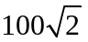cos() V và cường độ dòng điện qua mạch là i=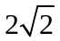 cos(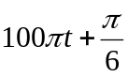 )A . Công suất tiêu thụ của đoạn mạch là:
A. 100W B. 25W C. 50W D. 200W
Câu 26: Đặt điện áp xoay chiều u=220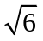cosV vào 2 đầu đoạn mạch theo thứ tự gồm điện trở thuần R, cuộn cảm thuần L và tụ điện có điện dung C thay đổi được. Khi thay đổi C thì điện áp hiệu dụng trên điện trở R tăng lần và dòng điện tức thời trước và sau khi thay đổi vuông pha nhau. Điện áp U_{LC} của đoạn mạch ban đầu bằng:
A. 120V B. 220V C. 220v D. 120V
Câu 27: Trên sợi dây đàn hồi dài 1,2m. Hai đầu cố định đang có sóng dừng. Sóng truyền trên dây có tần số 100Hz và tốc độ 60m/s. Số bụng sóng trên dây là:
A. 5 B. 3 C. 4 D. 6
Câu 28: Một chất điểm dao động điều hòa với PT: 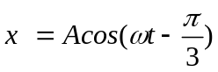, chất điểm có vận tốc cực đại khi
A. 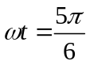 B. 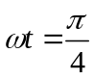 C. 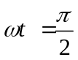 D. 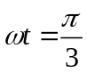
Câu 29: Một con lắc lò xo gồm vật nặng có khối lượng 100g treo vào lò xo có độ cứng 100N/m dao động điều hòa với biên độ 10cm. Biết tại thời điểm ban đầu vật bắt đầu dao động tại vị trí mà lò xo có chiều dài bé nhất. Tỉ số giữa độ lớn vận tốc trung bình va tốc độ trung bình của vật sau khoảng thời gian 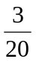 s kể từ lúc bắt đầu dao động là:
A. 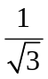 B. C.  D. 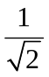
Câu 30: Một con lắc lò xo gồm lò xo có độ cứng k=100N/m và vật có khối lượng m dao động điều hòa theo phương ngang có phương trình : X=8cos(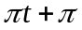 ) cm. Lúc t=1s, lực đàn hồi của lò xo có độ lớn là:
A. 8N B. 5N C. 4N D. 0N
Câu 31: Hệ số công suất đoạn mạch RLC nối tiếp không phụ thuộc vào :
A. Cường độ I qua mạch B. Độ tự cảm L
C. Điện dung C D. Điện trở R
Câu 32: Phát biểu nào sai khi nói về dao động tắt dần:
A. Biên độ dao động giảm dần theo thời gian B. Cơ năng giảm dần theo thời gian
C. Chu kỳ dao động giảm dần theo thời gian D. Lực ma sát càng lớn, sự tắt dần càng nhanh
Câu 33: Một đoạn mạch xoay chiều RLC nối tiếp có R=200. Đặt vào 2 đầu đoạn mạch này 1 điện áp xoay chiều có giá trị hiệu dụng 220V và tần số thay đổi được. Khi thay đổi tần số, công suất của mạch đạt giá trị cực đại bằng:
A. 242W B. 200W C. 220 W D. 484W
Câu 34: Một con lắc lò xo gồm m=100g dao động theo phương thẳng đứng với phương trình 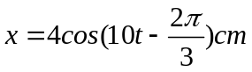. Chọn gốc tọa độ O ở vị trí cân bằng, chiều dương hướng lên. Lấy g=10m/s² . Độ lớn lực đàn hồi tác dụng vào vật tại thời điểm vật đi được quãng đường 3cm, kể từ t=0 là:
A. 0,9 N B. 1,4 N C. 1,3 N D. 1,1 N
Câu 35: Nếu dòng điện qua cuộn dây chậm pha hơn điện áp ở 2 đầu cuộn dây nó 1 góc  thì chứng tỏ cuộn dây :
A. Có 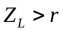 B. Có 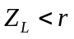 C. Thuần cảm D. Có 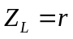
Câu 36: Một con lắc lò xo dao động điều hòa theo phương ngang: trong đó lò xo nhẹ có độ cứng 100N/m. Trong quá trình dao động chiều dài của lò xo biến thiên từ 10cm đến 18cm. Động năng cực đại của vật nặng là:
A. 1,5J B. 3J C. 0,36J D. 0,08J
Câu 37: Chọn câu sai
Gia tốc của một vật dao động điều hòa luôn:
A. Biến thiên điều hòa theo thời gian B. Có độ lớn tỉ lệ với độ lớn của li độ
C. Có độ lớn cực đại khi vật qua VTCB D. Ngược dấu với li độ
Câu 38: Trên mặt nước, 2 nguồn kết hợp S₁S₂ cách nhau 11 cm dao động cùng pha, cùng tần số bằng 10Hz, tốc độ truyền sóng trên mặt nước là 50cm/s. Số điểm dao động có biên độ cực đại trong khoảng S₁S₂ là:
A. 3 B. 5 C. 7 D. 9
Câu 39: Đặt 1 điện áp xoay chiều vào 2 đầu đoạn mạch gồm cuộn dây thuần cảm có độ tự cảm L mắc nối tiếp với 1 tụ điện có điện dung C thì điện áp hiệu dụng 2 đầu Lvà C lần lượt là 50V và 120V. Điện áp hiệu dụng 2 đầu mạch là:
A. 170V B. 85V C. 130V D. 70V
Câu 40: Trong đoạn mạch xoay chiều RLC nối tiếp, khi có hiện tượng cộng hưởng điện thì điều nào sau đây là sai:
A. U_{LC} = 0 B. U_{R} = U C. U_{LC} = 2U_{L} D. U_{L} = U_{C}

-----------------------------------------------
--- HẾT ---

